TEMASCALCINGO, ESTADO DE MÉXICO A 20 DE FEBRERO DEL 2026
COORDINACIÓN DE RECURSOS MATERIALES

- DESCRIPCIÓN DE LA CONTRATACIÓN
Suministro de artículos de papelería para las distintas dependencias de la Administración Pública Municipal.

No. de partida | Descripción | U. M. | Cantidad | Imagen de Referencia
 | Barra de silicón | Kilo | 8 | 
 | Barra de silicón delgada | Kilo | 5 | 
 | Bolígrafo medio color azul c/12 | Caja | 120 | 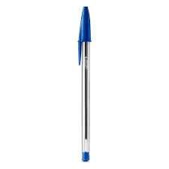
 | Bolígrafo medio color negro c/12 | Caja | 70 | 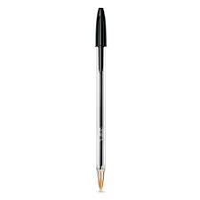
 | Bolígrafo punto fino azul c/12 | Caja | 120 | 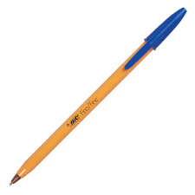
 | Bolígrafo punto fino negro c/12 | Caja | 70 | 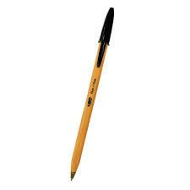
 | Borrador para pizarrón plástico | Pieza | 10 | 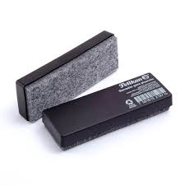
 | Broche metálico 8cm distancia entre postes c/50 | Caja | 32 | 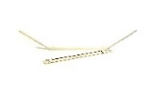
 | Calculadora científica | Pieza | 6 | 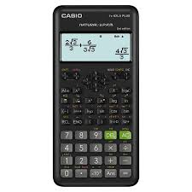
 | Carpeta registrador tamaño carta | Pieza | 1500 | 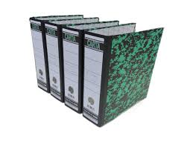
 | Carpeta registrador tamaño oficio | Pieza | 150 | 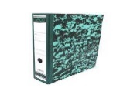
 | Carpeta 3 arg. #1 carta | Pieza | 30 | 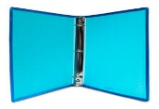
 | Carpeta 3 arg. 1 1/2"blanca"o" carta | Pieza | 30 | 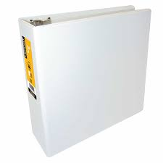
 | Cinta de montaje y/o delimitadora | Pieza | 10 | 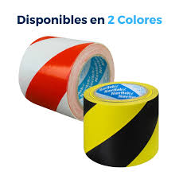
 | Chinches colores traslucidos c/100 | Caja | 10 | 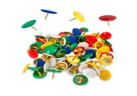
 | Cinta adhesiva canela 48x150 | Pieza | 20 | 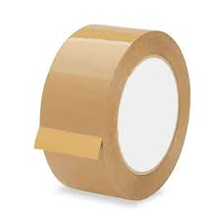
 | Cinta adhesiva canela 48x50 | Pieza | 48 | 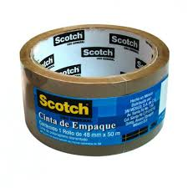
 | Cinta adhesiva transparente de 48x50 | Pieza | 215 | 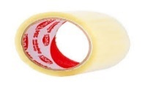
 | Cinta adhesiva doble cara poliéster 18x50 | Pieza | 10 | 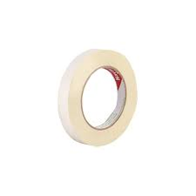
 | Cinta adhesiva doble cara poliéster 24x50 | Pieza | 10 | 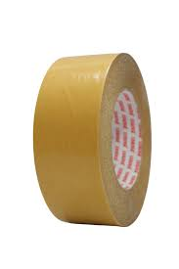
 | Clip de metal no. 3 c/100 | Caja | 200 | 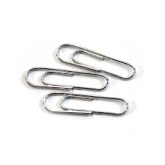
 | Clip de metal no. 2 c/100 | Caja | 200 | 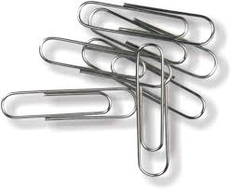
 | Clip de metal jumbo 5cm c/100 piezas | Caja | 40 | 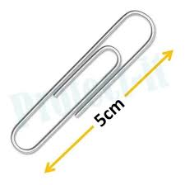
 | Clip de metal no. 1 c/100 | Caja | 100 | 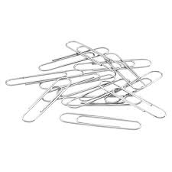
 | Clip colores varias medidas | Caja | 50 | 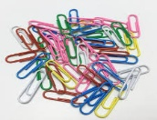
 | Clip mariposa no. 1 | Caja | 50 | 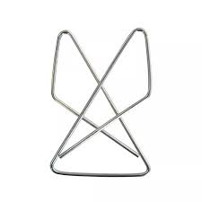
 | Clip mariposa no. 2 | Caja | 50 | 
 | Cojín metálico p/sellos #2 s/tin | Pieza | 10 | 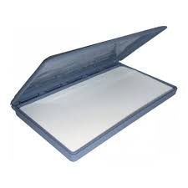
 | Cojín plástico p/sellos #1 | Pieza | 12 | 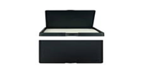  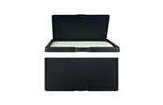
 | Cojín plástico p/sellos #2 | Pieza | 15 | 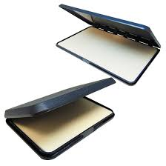
 | Cojín plástico p/sellos #0=3 stp | Pieza | 10 | 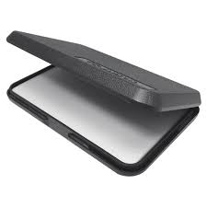
 | Colores largos c/24 | Caja | 20 | 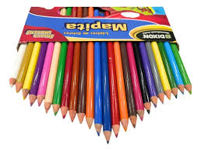
 | Corrector de cinta 12 m c/6 | Caja | 20 | 
 | Corrector de pluma 7 ml c/12 | Caja | 20 | 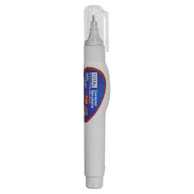
 | Corrector liquido 20 ml c/10 | Caja | 20 | 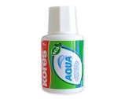
 | Cuaderno francés espiral sencillo cuadro chico | Pieza | 20 | 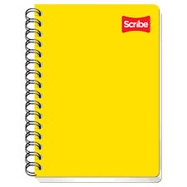
 | Cuaderno francés espiral sencillo | Pieza | 20 | 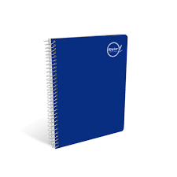
 | Cuaderno profesional pasta semirrígida c7 100 hojas | Pieza | 30 | 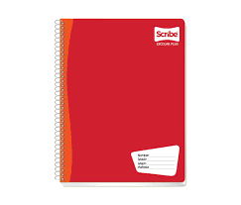
 | Cuaderno profesional pasta normal cuadro grande 100 hojas | Pieza | 30 | 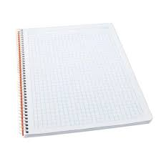
 | Cuaderno profesional pasta normal raya 100 hojas | Pieza | 20 | 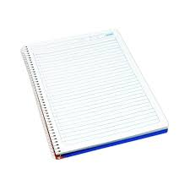
 | Cutter chico 9 mm | Pieza | 10 | 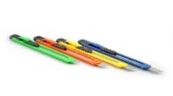
 | Cutter grande 18 mm | Pieza | 74 | 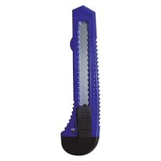
 | Cutter olfa modelo "a" | Pieza | 8 | 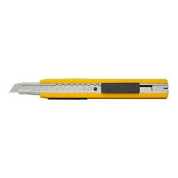
 | Charola de 3 piezas carta | Pieza | 20 | 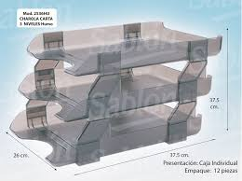
 | Charola de 3 piezas oficio | Pieza | 15 | 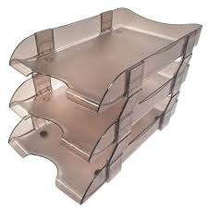
 | Charola de malla de 5 niveles | Pieza | 12 | 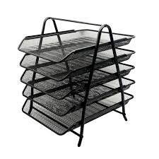
 | Diurex 550 19x33 (3m) | Pieza | 150 | 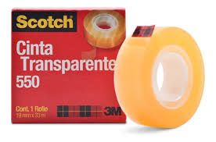
 | Diurex 550 19x65 (3m) | Pieza | 100 | 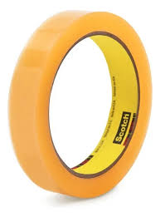
 | Diurex 550 24x65 (3m) | Pieza | 50 | 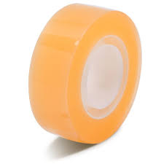
 | Dedal de plástico no. 11 c/20 | Paquete | 25 | 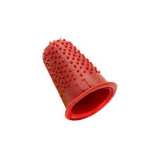
 | Dedal de plástico c/20 varias medidas | Paquete | 50 | 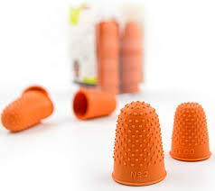
 | Dedal de plástico no. 13 c/20 | Paquete | 7 | 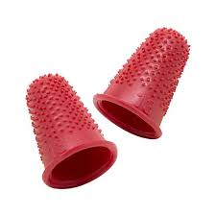
 | Desengrapadora (uñas p/grapas) | Pieza | 50 | 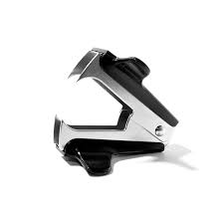
 | Engarg y perfr basic p/arill met 3:1 tb6 | Pieza | 2 | 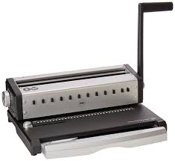
 | Engrapadora golpe 401 | Pieza | 10 | 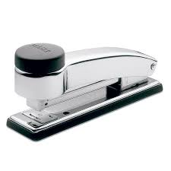
 | Engrapadora b440-black | Pieza | 20 | 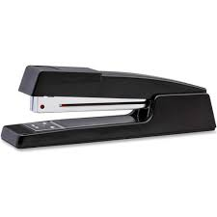
 | Engrapadora 2000 (p/40 hojas) | Pieza | 5 | 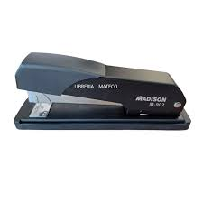
 | Engrapadora gm 270 | Pieza | 10 | 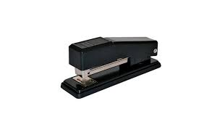
 | Engrapadora gm 280 | Pieza | 10 | 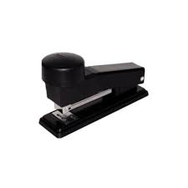
 | Espiral de plástico 1/2" p/110h | Caja | 10 | 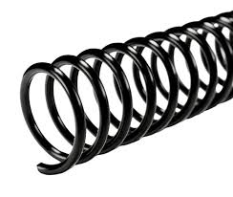
 | Espiral de plástico 3/8 p/74h transparente | Caja | 10 | 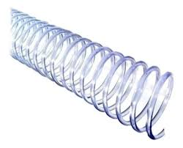
 | Espiral de plástico 5/8" p/110h negro | Caja | 10 | 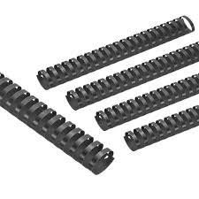
 | Enmicadora fusión 3000l | Pieza | 2 | 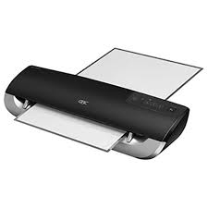
 | Etiqueta adhesiva 10x5 blanca | Paquete | 6 | 
 | Pliego fomy grande | Pieza | 70 | 
 | Folder tamaño carta (color crema) c/100 | Caja | 500 | 
 | Folder tamaño oficio (color crema) c/100 | Caja | 250 | 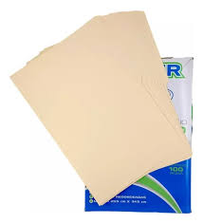
 | Goma de migajón 36r c/36 | Caja | 10 | 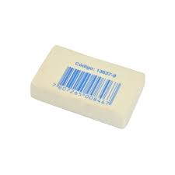
 | Goma de migajón s20 c/20 | Caja | 40 | 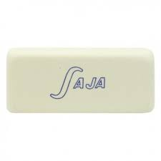
 | Grapas estándar 26/6 c/5000 | Caja | 50 | 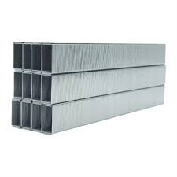
 | Grapas estándar no. 400 c/5040 | Caja | 120 | 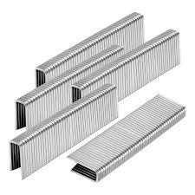
 | Caja bond doble carta (paq. 500 hojas) | Caja | 50 | 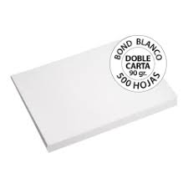
 | Caja de papel bond tamaño carta c/5000 h | Caja | 750 | 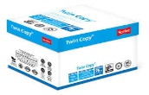
 | Caja de papel tamaño oficio c/5000 | Caja | 200 | 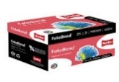
 | Hule pegasolo 1.45 alto | Pieza | 36 | 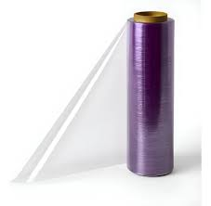
 | Lápiz adhesivo chico 10 g (pritt) | Paquete | 100 | 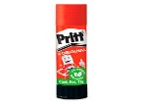
 | Lápiz adhesivo mediano 22 g (pritt) | Paquete | 150 | 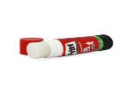
 | Lápiz adhesivo jumbo 42 g (pritt) | Paquete | 500 | 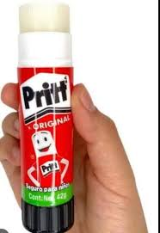
 | Lápiz bicolor delgado c/10 | Caja | 60 | 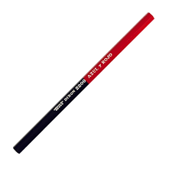
 | Lápiz bicolor grueso c/10 | Caja | 30 | 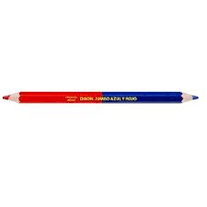
 | Lápiz dúo grafito/carmín c/10 | Caja | 120 | 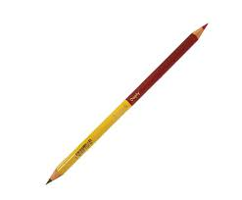
 | Lápiz no.2 hexagonal c/72 | Caja | 50 | 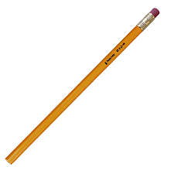
 | Libro florete forma francesa de actas c/192 hojas | Pieza | 20 | 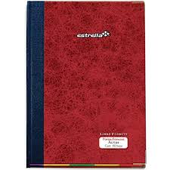
 | Libro florete forma francesa de actas c/96 hojas | Pieza | 20 | 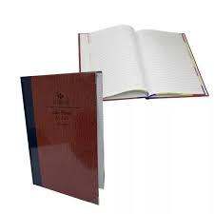
 | Libro florete forma francesa rayado c/96 hojas | Pieza | 10 | 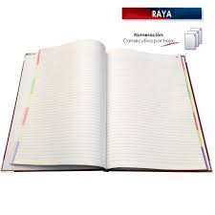
 | Libro florete forma italiana rayado c/192 hojas | Pieza | 10 | 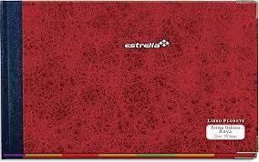
 | Liga natural no. 18 | Pieza | 30 | 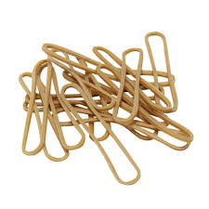
 | Liga natural no.64/33 | Pieza | 10 | 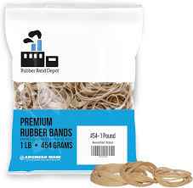
 | Marcador de cera tipo lápiz rojo c/10 | Caja | 50 | 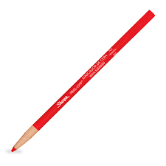
 | Marcador permanente negro punta cincel c/12 | Caja | 20 | 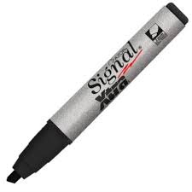
 | Marcador permanente grueso azul c/12 | Caja | 15 | 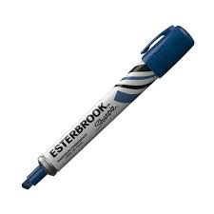
 | Marcador permanente punto fino negro c/12 | Caja | 15 | 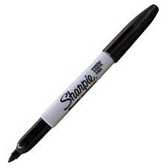
 | Marcador permanente punto fino azul c/12 | Caja | 30 | 
 | Marcador pizarrón 4 colores | Caja | 30 | 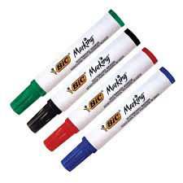
 | Marcadores marcatextos caja con c/5 | Caja | 100 | 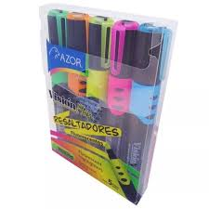
 | Masking tape 12x50 | Paquete | 40 | 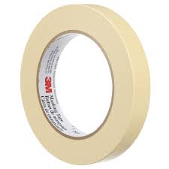
 | Masking tape 18x50 | Paquete | 30 | 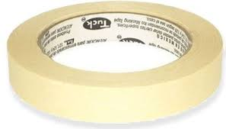
 | Masking tape 24x50 | Paquete | 30 | 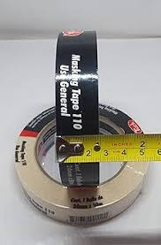
 | Masking tape 48x50 | Paquete | 80 | 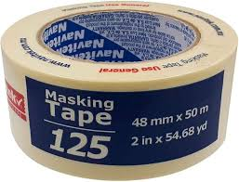
 | Minas 0.7hb/berol | Pieza | 50 | 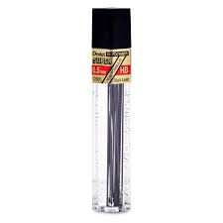
 | Pliego de mica adherible #5 51x66 | Pieza | 50 | 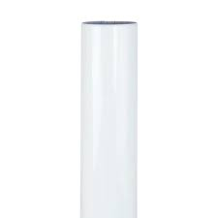
 | Papel sahuayo colores 1000 hojas | Paquete | 15 | 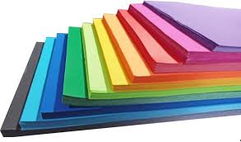
 | Papel hojas colores delgada carta (paq100pz) | Paquete | 15 | 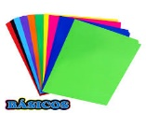
 | Papel hojas colores t/carta (paq. 100 pz.) neón | Paquete | 18 | 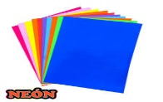
 | Opalina cartulina bca. cart. paq. 100h | Paquete | 150 | 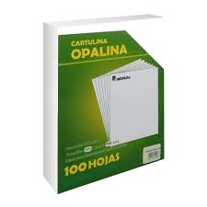
 | Papel opalina delgada bca. carta paq. 100h | Paquete | 400 | 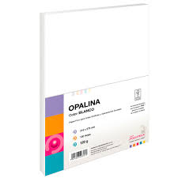
 | Portaminas | Pieza | 8 | 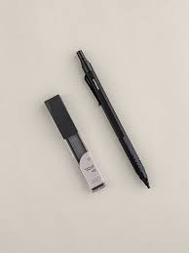
 | Papel carbón carta negro c/100h | Paquete | 8 | 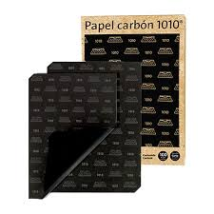
 | Pasta para engargolar rayada cart. c/25 juegos | Paquete | 50 | 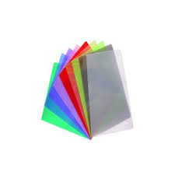
 | Pasta para engargolar rayada ofi c/25 juegos | Paquete | 20 | 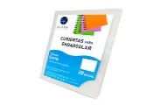
 | Pasta para engargolar rayada opaca c/10 juegos | Paquete | 10 | 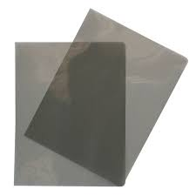
 | Perforadora dos orificios 800 | Pieza | 10 | 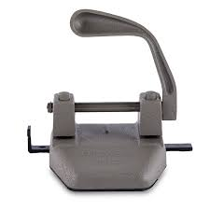
 | Perforadora dos orificios 2800 | Pieza | 15 | 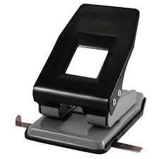
 | Perforadora dos orificios 3708 | Pieza | 20 | 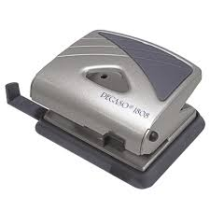
 | Perforadora de 3 orificios | Pieza | 4 | 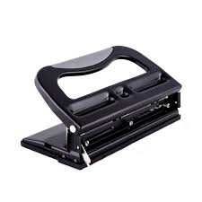
 | Pintarrón blanco 90x1.20 | Pieza | 8 | 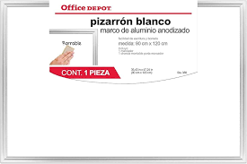
 | Pistola de silicón | Pieza | 10 | 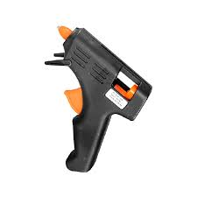
 | Notas adhesivas banderitas memotip 15mm x 50 mm señales de papel | Paquete | 350 | 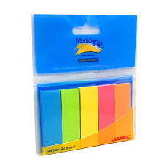
 | Nota adhesiva banderitas plastificadas memotip 1.2 cm x 45 mm variedad de colores | Paquete | 500 | 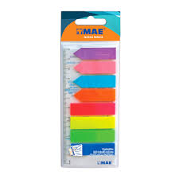
 | Nota adhesiva memotip cubo 2x2 neón 400 hojas | Paquete | 400 | 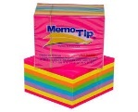
 | Nota adhesiva memotip cubo 3x3 pastel c/400 hojas | Paquete | 300 | 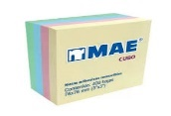
 | Protector de hoja tamaño carta c/100 | Caja | 120 | 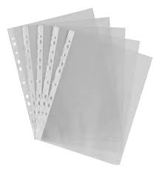
 | Regla de plástico transparente 30cm c/25 | Caja | 70 | 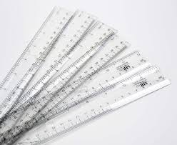
 | Regla metálica 30 cm | Pieza | 16 | 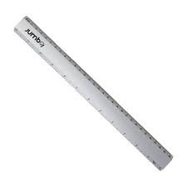
 | Rollo de papel américa naranja c/25 metros | Pieza | 10 | 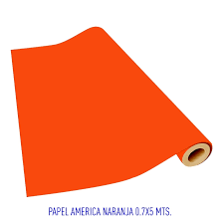
 | Rollo de papel américa vino c/25 metros | Pieza | 10 | 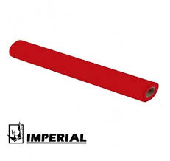
 | Rollo de papel américa verde limón c/25 metros | Pieza | 10 | 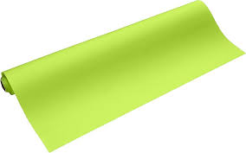
 | Rollo de papel américa rosa fucsia c/25 metros | Pieza | 10 | 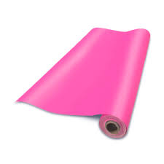
 | Sacapuntas de metal | Paquete | 6 | 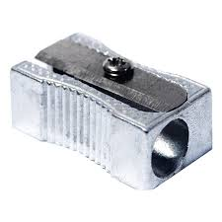
 | Sacapuntas de plástico | Paquete | 8 | 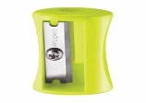
 | Sacapuntas manual escritorio | Paquete | 15 | 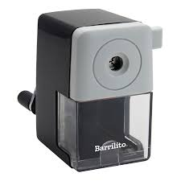
 | Sacapuntas eléctrico | Pieza | 5 | 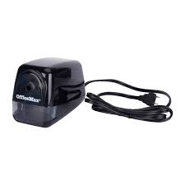
 | Separador núm. 12 divisiones | Paquete | 25 | 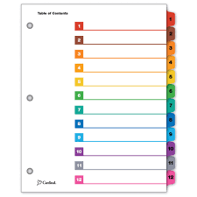
 | Separador wilson color 15 divisiones 24150/p3683 | Paquete | 15 | 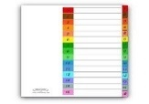
 | Separador wilson numérico 31 divisiones p1366 | Paquete | 100 | 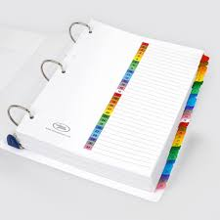
 | Separadores wilson alfabético | Paquete | 15 | 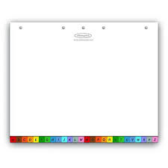
 | Sumadora hr-200 | Pieza | 5 | 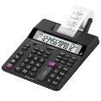
 | Ciento sobre papel para cd/dvd | Paquete | 15 | 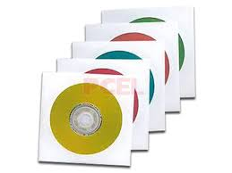
 | Paquete de dvd's c/100 | Paquete | 6 | 
 | Sobre bolsa celofán 1/2 23x18 c/100 | Paquete | 10 | 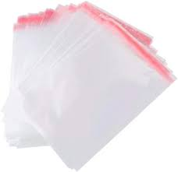
 | Sobre rondana carta c/10 pza. 23x30 | Paquete | 35 | 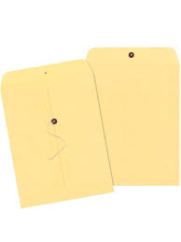
 | Sobre rondana oficio c/10 pza. 24x34x36 | Paquete | 30 | 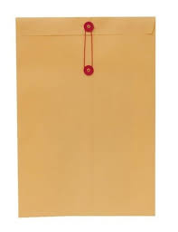
 | Tabla de apoyo madera cart. ne-170 | Pieza | 20 | 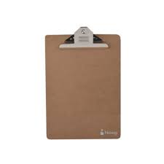
 | Tabla de apoyo de plástico | Pieza | 10 | 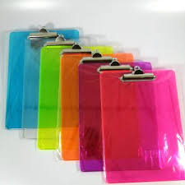
 | Tabla de apoyo de madera oficio | Pieza | 30 | 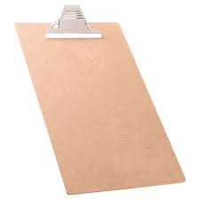
 | Tijera t7x7" | Pieza | 70 | 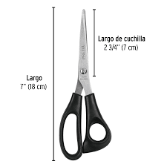
 | Tijera 3m 8" c/diseño | Pieza | 25 | 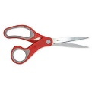
 | Tijera de metal-5642-6 6" | Pieza | 20 | 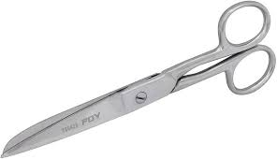
 | Tinta para sellos gota azul | Pieza | 10 | 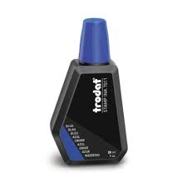
 | Tinta para sellos gota negro | Pieza | 10 | 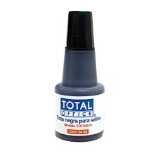
 | Tinta para sello rol-on azul 60 ml | Pieza | 150 | 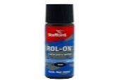
 | Tinta para sello rol-on negro 60 ml | Pieza | 30 | 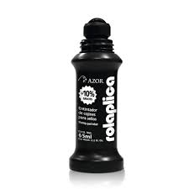

- ESTUDIO DE PRECIOS
- Precios de mercado
Realizando una revisión de precios de mercado ofrecidos por los proveedores de artículos de papelería, se encuentran los siguientes resultados:

Precios de Francisca Nieto Esquivel: $1,899,839.27

Precios de Pronabys, S.A. de C.V.: $1,886,019.73

Precios de Proveedora Papelera Computacional la Sevillana, S.A. de C.V.: $1,835,543.19

Proveedores o Prestadores de Servicio

De acuerdo con el estudio de mercado, existen proveedores nacionales e inscritos en el Catálogo de proveedores de bienes y/o servicios del Municipio de Temascalcingo que cuentan con actividad económica y/u objeto social relacionado con el comercio al por menor de artículos de papelería.

- LUGAR DE ENTREGA DEL BIEN
Se realizará por parte del proveedor a su cuenta, cargo, riesgo y sin costo hasta la recepción de los bienes por parte del Municipio de Temascalcingo y en caso de presentar defectos se cambiará el producto en un lapso no mayor a 48 horas.

- CONCLUSIONES
Derivado del análisis de la información, se formulan las siguientes conclusiones:

- Existen proveedores dentro del Catálogo de proveedores de bienes y/o servicios del Municipio de Temascalcingo que podrían estar interesados en participar en el procedimiento.
- Los precios del suministro de papelería varia acorde al lugar y fecha de su venta.
- El promedio del suministro de papelería es de acuerdo con el siguiente cuadro comparativo:

Estimado a ejercer para el procedimiento: $1,873,800.73 (Un millón ochocientos setenta y tres mil ochocientos pesos 73/100 M.N.)

Modalidad adquisitiva propuesta: Derivado de lo anterior, el procedimiento deberá realizarse a través de una Licitación Pública Nacional Presencial, toda vez que existe en el Catálogo de Proveedores personas con actividades económicas o con objeto social relacionado con la adquisición de los bienes.

ELABORÓ |  | AUTORIZÓ
C. PAULO SERGIO HERNÁNDEZ CUADRIELLO  COORDINADOR DE RECURSOS MATERIALES |  | C. MIRIAM VIANEY OVANDO RUBIO  DIRECTORA DE ADMINISTRACIÓN  Y DESARROLLO DE PERSONAL

